Муниципальное общеобразовательное бюджетное учреждение
«Средняя общеобразовательная школа №31» (с углубленным изучением отдельных предметов)
городского округа «город Якутск» Республика Саха (Якутия)

Интернациональный проект II Всероссийского фестиваля "Talents of Eurasia 2022»
Педагогический конкурс «Мое призвание-педагог»
Направление: «Открытый урок»

«Технологическая карта урока
по окружающему миру для 3 класса с применением игровых технологий»

Подготовили учителя начальных классов:
Таманнырова Евгения Анатольевна, высшая категория
Рожина Лена Игнатьевна, 1 категория
Винокурова Анита Айааловна, категория СЗД
Шипкова Анастасия Александровна, категория СЗД
Шильтман Анна Андреевна, категория СЗД

апрель 2022 год – город Якутск

Игра – школа жизни и практика развития детей (С.Л.Рубинштейн).

ПОЯСНИТЕЛЬНАЯ ЗАПИСКА
Тема урока | Семейный бюджет
Предмет | Окружающий мир
Класс | 3
Тип урока | Открытие новых знаний
Цели урока | 1. Познакомить с понятием семейный бюджет, доход/расход, структурой семейного бюджета.  2. Научиться планировать семейный бюджет.  3. Формировать навыки самостоятельности, аккуратности, культуры потребления, ответственности.
Задачи урока | Задачи урока:  - Через проверку знаний учащихся актуализировать тему урока;  - Дать учащимся конкретное представление о структуре бюджета, научить учащихся умениям приводить примеры факторных доходов;  - Добиться в ходе подведения итогов урока закрепления и повышения уровня осмысления изученного материала, глубины его понимания.
Актуальность | Игровая форма занятий, использование на уроках игровых приемов и ситуаций, создают специальную образовательную среду (игровую), учитель – игропрактик стимулируют учащихся к мыслительной деятельности. Психологические механизмы игровой деятельности опираются на фундаментальные потребности личности в самовыражении, самоутверждении, самоопределении, саморегуляции, самореализации.  Понятие «игровые педагогические технологии» включает достаточно обширную группу методов и приемов организации педагогического процесса в форме различных педагогических игр.  В отличие от игр вообще педагогическая игра обладает существенным признаком – четко поставленной целью обучения и соответствующим ей педагогическим результатом, которые могут обоснованы, выделены в явном виде и характеризуются познавательной направленностью.  Игровая форма занятий создается игровой мотивацией, которая выступает как средство побуждения, стимулирования детей к учебной деятельности.
Направления по реализации игровых приемов | Реализация игровых приемов и ситуаций на занятиях проходит по таким основным направлениям:  - дидактическая цель ставится перед детьми в форме игровой задачи;  - учебная деятельность подчиняется правилам игры;  - учебный материал используется в качестве ее средства;  - в учебную деятельность вводится элемент соревнования, который переводит дидактическую задачу в игровую;  - успешное выполнение дидактического задания связывается с игровым результатом.  Место и роль игровой технологии в учебном процессе, сочетание элементов игры и ученья во многом зависят от понимания педагогом функций и классификации педагогических игр.
Планируемые результаты | Предметные:  - иметь представление о понятии «семейный бюджет», доходы и расходы;  - знать составные части семейных доходов и расходов.  - сформировать у учащихся умение и навыки: работы в команде; поиска в печатных изданиях и конспектах необходимой информации; умение применить свои знания и умения на практике.  Метапредметные:  Личностные:  - осознавать важность потребностей развития своего внутреннего мира и необходимость расходов на эти потребности, воспитывать организованность, уверенность себе, самостоятельность, ответственность,  Познавательные:  - характеризовать составные части семейных доходов и расходов.  Регулятивные:  - соотносить поставленную цель и полученный результат деятельности;  - оценивать результат своей деятельности.  Коммуникативные  - понимать и принимать задачу совместной работы, распределять роли при выполнении заданий, умение работать в команде.
Основные понятия | Бюджет, семейные доходы, постоянные расходы, сбережения, дефицит, профицит, сбалансированный бюджет.
Межпредметные связи | Математика.
Ресурсы: | УМК «Школа России», учебник и рабочая тетрадь «Окружающий мир» часть 2, А.А. Плешаков.
Формы работы: | групповая работа.

ХОД УРОКА

Технология  проведения | Деятельность  учеников | Деятельность  учителя | Планируемые результаты
 |  |  | Предметные | УУД
I. Мотивация к учебной деятельности Цели: подготовить учащихся к изучению новой темы | Слушают учителя, настраиваются на урок. Определяют своё эмоциональное состояние и готовность к уроку. | Вот и прозвенел звонок,  Нужно нам начать урок.  Встаньте прямо, подтянитесь  И друг другу улыбнитесь.  А теперь садитесь! | получат возможность узнать экономические термины, связанные с темой урока | Коммуникативные:  -адекватно взаимодействовать с партнёром в рамках учебного диалога;  Регулятивные:  - осуществлять самоконтроль
II. Формулирование темы урока, постановка цели  Тема: Семейный бюджет и его составление  Цели: Сформировать у учащихся представление о семейном бюджете и его структуре и роли в семье. | Пытаются самостоятельно сформулировать понятие «бюджет».  Решение проблемных вопросов.  Определяют тему урока. | Организует работу над понятием «Бюджет».  - А чтобы узнать тему занятия, я предлагаю отгадать анаграмму  - А что нарисовано на слайде?  -Объедините эти два понятия.  -Вы догадались, о чем пойдет речь сегодня на занятии? (Семейный бюджет) А что значит «бюджет»?  - А вы знаете, что такое доход, расход?  - Из чего состоит семейный бюджет?  Любая семья имеет доходы. Также ни одна семья не может жить и без расходов. Чтобы правильно вести семейное хозяйство, нужен план доходов и расходов. А это и есть семейный бюджет.  -Сегодня на уроке мы сыграем в игру «Семейный бюджет».  - Цель урока – сохранить свой семейный бюджет. | получат возможность самостоятельно поставить цель, исходя из поставленных проблемных вопросов  Личностные:  Формирование:  внутренней позиции школьника в вопросах финансово-экономической деятельности;  позитивной мотивации изучения финансовой грамотности;  учебно-познавательного интереса к финансовым и экономическим вопросам. | (Познавательные УУД).  -использование различных способов поиска информации, необходимой для повышения своей финансовой грамотности.  (Коммуникативные УУД).  -слушать собеседника и вести диалог;  -признавать возможность существования различных точек зрения и права каждого иметь свою;  -аргументировать свою точку зрения и убеждать собеседника;  (Регулятивные УУД).  - принимать и ставить цели и задачи в финансовых вопросах.
Актуализация знаний | Ученики работают по рабочему листу, презентация групп-семей. | Этап «Знакомство».  У вас на столах лежат бланки (рабочие листы). Переверните их и запишите в строчку фамилию своей интересы и роли в вашей семье, чем увлекается семья.  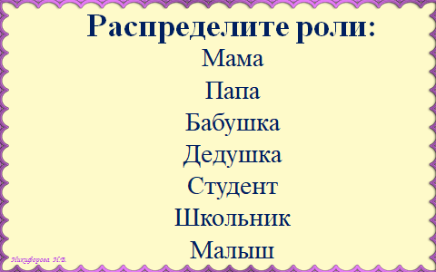  Время на задание – 3 минуты. Приступаем!  Знакомство с группами, фиксация семейных фамилий на доске  Распределение ролей и бюджета. Каждая семья в зависимости от выбранной роли, получает определённое количество денежек.  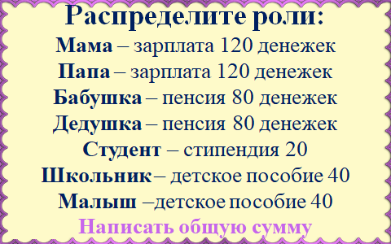  Время на задание – 3 минуты.  Знакомство с правилами игры:  - Соблюдать время.  - Работать в группе. Выслушивать, принимать и записывать предложения всех членов группы. В группе работают все. Обсуждение вести в полголоса, чтобы не мешать другим группам. Окончив работу подать сигнал.  - Считать бюджет в банке.  Фиксирование на доске.
III. Изучение нового материала  Цели: подготовить детей к составлению семейного бюджета | Выполняют комплекс упражнений.  Определяют понятия «доход», «расход»  Распределяют доходы и расходы в таблице.  Отвечают на вопросы, покупают необходимые товары, исходя из своего бюджета, сравнивают свои ответы с образцом.  Раскрашивают рабочий лист, приклеивают купленные товары.  Считают свой семейный бюджет исходя из вытянутой ситуации | 1 ЗАДАНИЕ «СЕМЕЙНЫЙ БЮДЖЕТ»  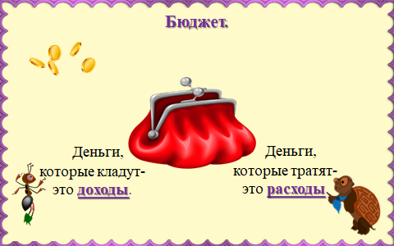  - Перед вами лежат таблицы, в них нужно стрелками распределить доходы и расходы семейного бюджета.  Время на задание 3 минуты. Приступаем.  Давайте теперь разберем таблицу вслух. Сравним ответы с правильным ответом.  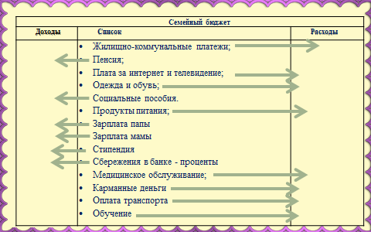  У кого нет ошибок, получают «денежку». Молодцы!  2 ЗАДАНИЕ «СЕМЕЙНЫЕ РАСХОДЫ»  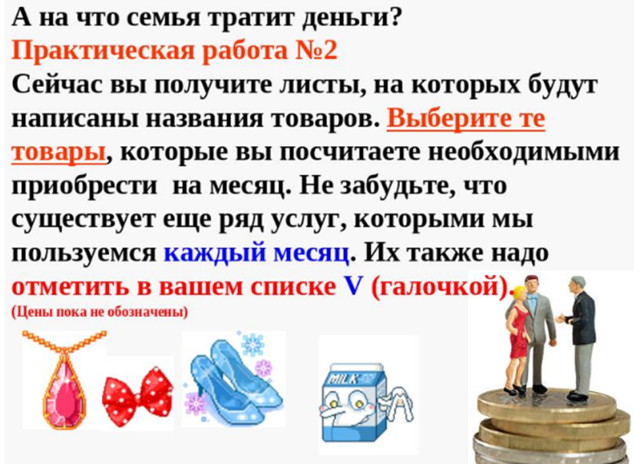  Каждый месяц у нас есть жизненно-необходимые товары, без которых не обходится ни одна семья. Давайте проверим, правильно ли вы распределили свой бюджет?  Время 5-7 минут  - Молодцы, ребята!  3 ЗАДАНИЕ «ЖИЗНЕННЫЕ СИТУАЦИИ»  Расходы могут быть запланированными и незапланированными. Доходы тоже имеют эти характеристики.  Приглашаем по 1 участнику с каждой семьи, предлагаем вытянуть карточку с непредвиденной ситуацией:  - Порвалась одежда  - Сломались трубы  - Получил стипендию  - Получил подарок на День рождения  - Заболел  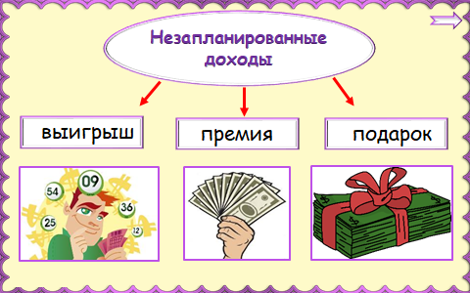  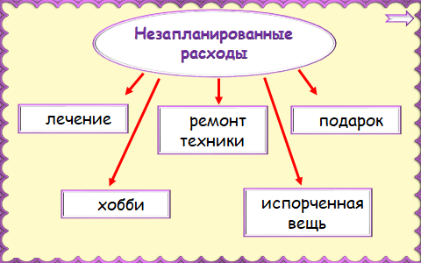 | Получат возможность научиться анализировать бюджет семьи, работать с дополнительными источниками, высказывать собственные мнения, суждения | (Коммуникативные УУД).  -слушать собеседника и вести диалог;  -признавать возможность существования различных точек зрения и права каждого иметь свою;  -аргументировать свою точку зрения и убеждать собеседника.
IV. Закрепление нового  Цель: первичное закрепление новых знаний и умений | Считают остаток своего семейного бюджета.  Фиксация итогов на доске.  Каждая группа подводит итог своей работы, рассказывает об итоговом семейном бюджете. | ПОДВЕДЁМ ИТОГ ИГРЫ  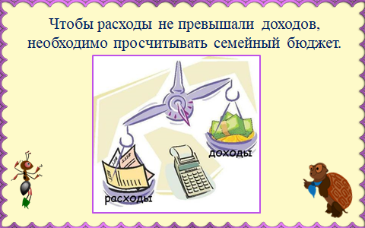  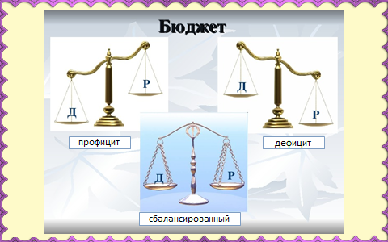  - Для составления правильного семейного бюджета чего должно быть больше, доходов или расходов?  - Чтобы сэкономить семейный бюджет, на чём мы можем сэкономить? (беречь свет и воду, меньше покупать сладостей, садить на приусадебном участке овощи, беречь обувь, одежду, школьные принадлежности, ходить больше пешком-экономия бензина)  - На карточке нарисуйте чаши весов, которые соответствуют вашему итоговому семейному бюджету. | Предметные: получат возможность работать с дополнительными источниками, высказывать собственные мнения, суждения.  Личностные:  -Сохраняют мотивацию к учебной деятельности;  -проявляют интерес к учебному материалу;  -выражают положительное отношение к процессу познания. | Коммуникативные УУД  - ведут диалог, участвуют в дискуссии; принимают другое мнение и позицию, допускают существование различных точек зрения.  Регулятивные УУД:принимают и сохраняют учебную задачу.
VI. Рефлексия учебной деятельности на уроке  Цели: подведение итогов урока. | Формулируют конечный результат своей работы на уроке. | - Где пригодятся вам в жизни знания по семейному бюджету?  Оцените светофорчиком (тремя цветами) работу на уроке:  - Вашей команды;  - Ваше личное участие.  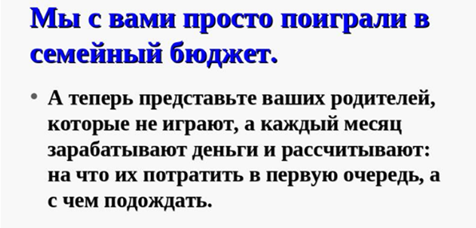Спасибо за игру! Благодарю за отличную работу! | Личностные:  -выражают положительное отношение к процессу познания;  -оценивают личную работу и работу группы в целом. | Регулятивные УУД:самостоятельно прогнозируют результаты уровня усвоения изучаемого материала.

Заключение.
Игровая деятельность очень важна в учебном процессе, так как учащийся – личность, ему необходима разносторонняя деятельность. Игра – это естественная и гуманная форма обучения. Обучая посредством игры, мы учим не так, как нам, удобно дать учебный материал, а как учащимся удобно и естественно его взять.
Игровые технологии занимают достойное место среди других педагогических технологий, они позволяют формировать новые знания, умения, навыки, мыслительные и творческие способности. Изученный в процессе игровой деятельности материал забывается учащимися в меньшей степени и медленнее, чем материал, при изучении которого игра не использовалась. Это объясняется, прежде всего, тем, что в игре органически сочетается занимательность, делающая процесс познания доступным и увлекательным для учащихся, и деятельность, благодаря участию которой в процессе обучения, усвоение знаний становится более качественным и прочным. Игровая деятельность дает возможность создать и сплотить коллектив, а так же меняет взаимоотношения между учителем и учащимися, они больше понимают друг друга, а их отношения строятся на взаимопонимании и уважении друг к другу.
Таким образом, цель, поставленная в начале урока, была достигнута, а задачи решены.

ПРИЛОЖЕНИЯ К УРОКУ
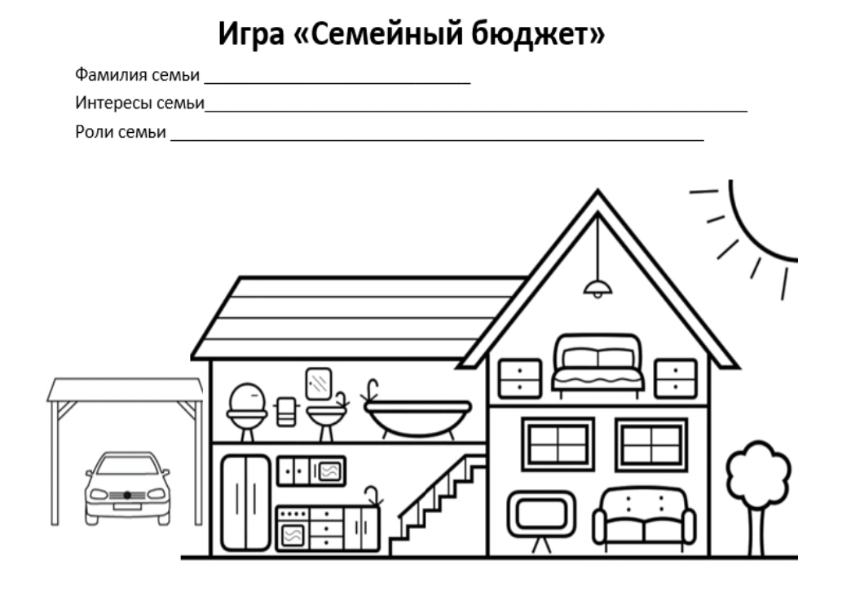
Рабочий лист

Семейный бюджет
Доходы | Список | Расходы
- Жилищно-коммунальные платежи;
- Пенсия;
- Плата за интернет и телевидение;
- Одежда и обувь;
- Социальные пособия.
- Продукты питания;
- Зарплата папы
- Зарплата мамы
- Стипендия
- Сбережения в банке - проценты
- Медицинское обслуживание;
- Карманные деньги
- Оплата транспорта
- Обучение

1 задание «Семейный бюджет»

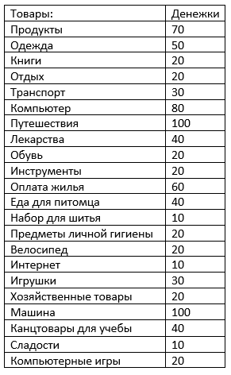

2 Задание «Семейные расходы»
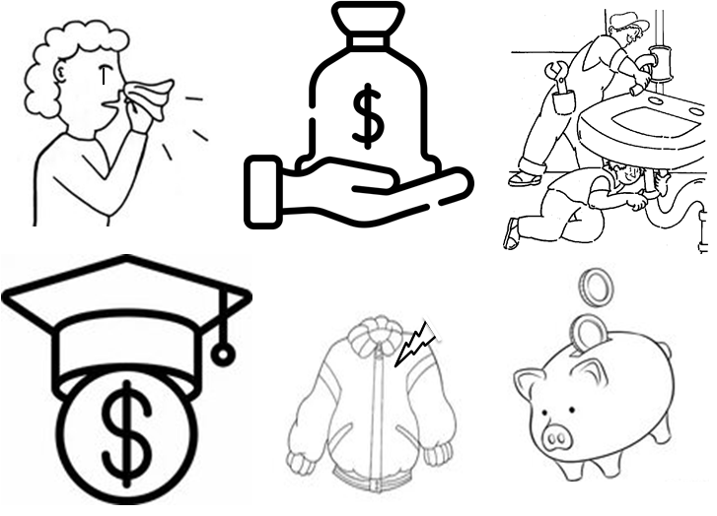
3 задание «Жизненные ситуации»
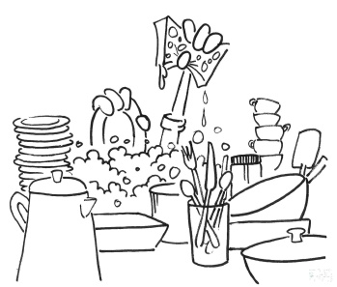
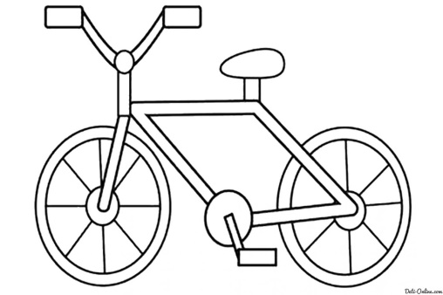

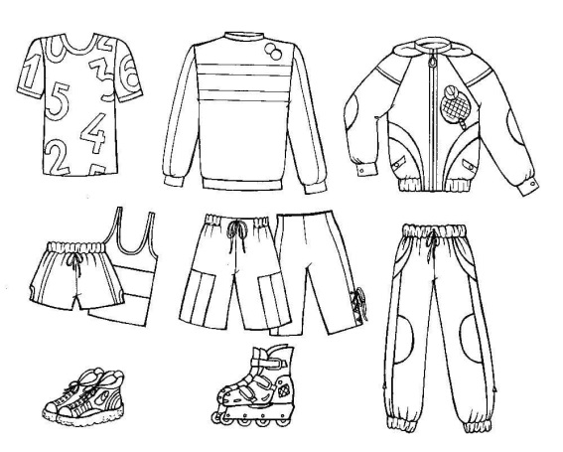

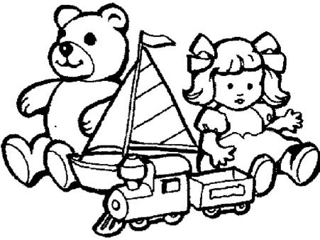
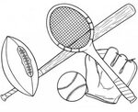

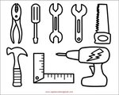

2 Задание «Семейные расходы»
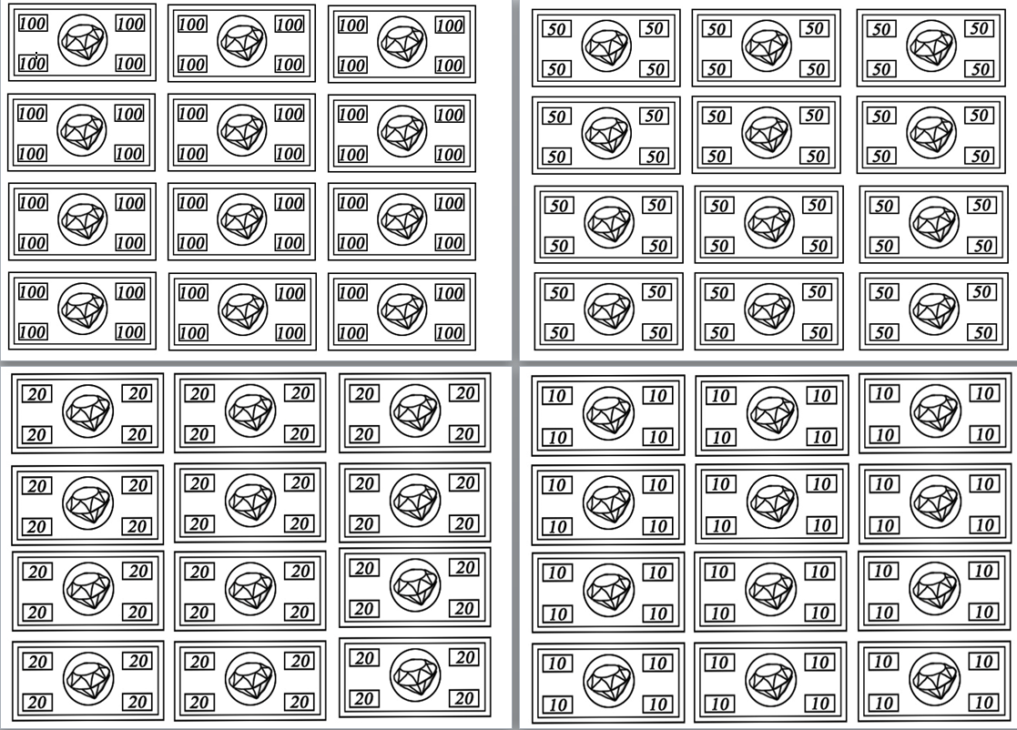
Игровые купюры «Денежки»

